**TUGAS TERSTRUKTUR 5**

**(Praktikum PLS-SEM)**

|  |  |
| --- | --- |
| Nama : Hanifah Alifia  NIM : A22100058  Kelas : TI – III B | Mata Kuliah : **Probabilitas dan Statistika** |

***Soal* :**

Lakukan praktikum analisis PLS-SEM dengan langkah-langkah sesuai dengan petunjuk pada video tutorial praktikum dan modul praktikum halaman 108 s/d 128, dimulai dari ***model spesifikasi, estimasi parameter model, evaluasi model pengukuran dan evaluasi model struktural.***

***Jawaban* :**

**Model Spesifikasi**

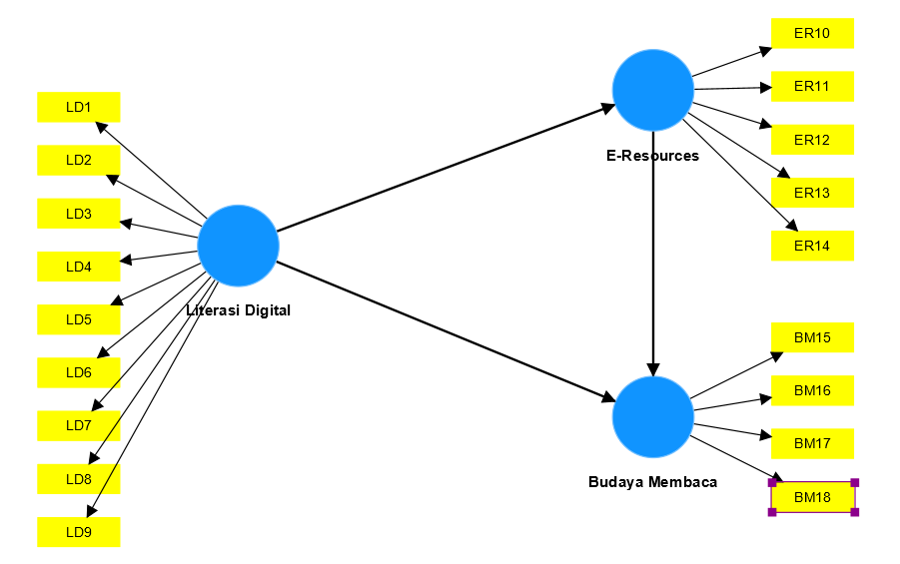

1. **Model Struktural**

Berdasarkan path model diatas, diketahui bahwa variabel latennya terdiri atas Literasi Digital, Penggunaan E-Resource, dan Budaya Membaca. Kemudian model struktural yang ada menggunakan konsep analisis mediation (intervening) effect dengan melibatkan variabel intervening (variabel mediator) dimana Penggunaan E-Resource sendiri berperan sebagai variabel intervening-nya.

1. **Model Pengukuran**

Model pengukuran yang digunakannya adalah model pengukuran reflektif, hal ini dapat dilihat berdasar arah panah yang mengarah dari variabel laten ke item pertanyaan atau dari construct ke indicator.

**Estimasi Parameter Model**

Setelah dilakukan estimasi menggunakan Algoritma PLS-SEM didapat nilai-nilai path coefficient dan outer loading-nya, berikut path model-nya :

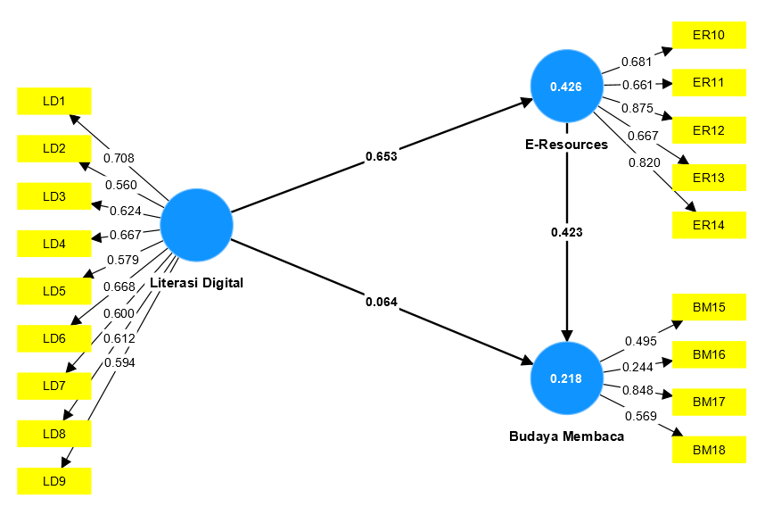

Berdasar path model diatas diketahui nilai outer loading dari masing-masing item berdasar variabel laten dan nilai path coefficient dari variabel latennya, berikut jumlah masing-masing nilai yang dimiliki item berdasar variabel latennya:

1. Literasi Digital : 9 Nilai outer loadings
2. Penggunaan E-Resources : 5 Nilai outer loadings
3. Budaya Membaca : 4 Nilai outer loadings

Dimana nilai dari masing-masing itemnya dapat dilihat dari path model.

Berikut nilai path coefficient dari variabel latennya:

1. Literasi Digital => E-Resources : 0,653
2. Literasi Digital => Budaya Membaca : 0,064
3. E-Resources => Budaya Membaca : 0,423

**Evaluasi Model Pengukuran**

* Diketahui juga nilai Composite Reliability dan AVE, berikut tabelnya:

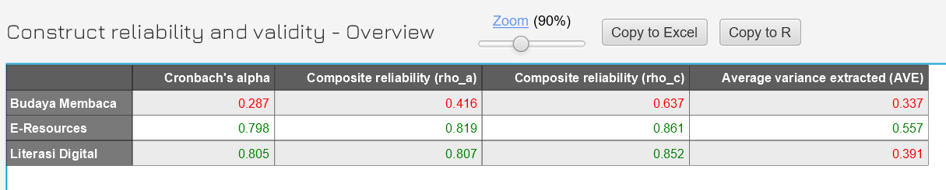

Berdasar tabel diatas, diketahui bahwa:

1. Nilai Composite Reliability dari Budaya Membaca kurang dari 0,708 sehingga berwarna merah.
2. Nilai AVE dari Budaya Membaca dan Literasi Digital kurang darii 0,5 sehingga berwarna merah.

* Oleh karena itu perlu dilakukan evaluasi agar nilai composite reliability dan AVE memenuhi syarat, dengan mempertimbangkan dihapusnya item pertanyaan yang nilai outer loading-nya kurang dari 0,708 atau antara 0,4 - 0,7 dengan catatan dapat meningkatkan nilai composite reliability dan AVE. Berikut tabel outer loading dari item:

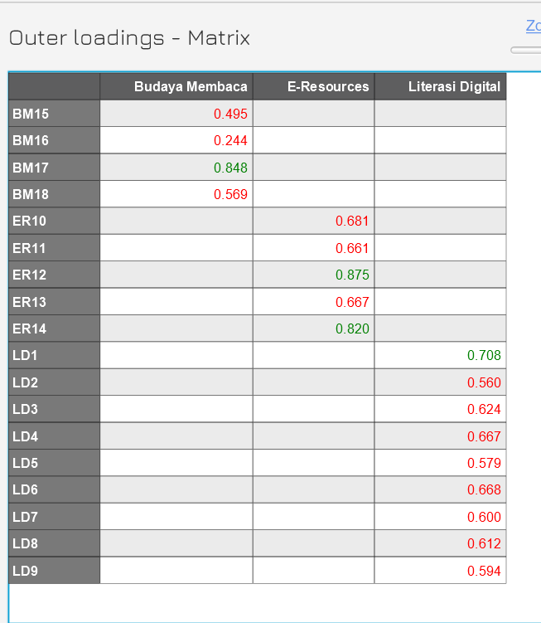

Berdasarkan tabel outer loading, maka dapat diketahui banyaknya item pertanyaan yang memiliki nilai outer loading kurang dari 0,708. Sehingga perlu dipertimbangkan penghapusan item dengan tujuan untuk meningkatkan nilai composite reliability dan AVE. Oleh karena itu penulis menghapus beberapa item (indikator) dari masing-masing construct (variabel laten). Berikut path model hasil dari penghapusan beberapa item :

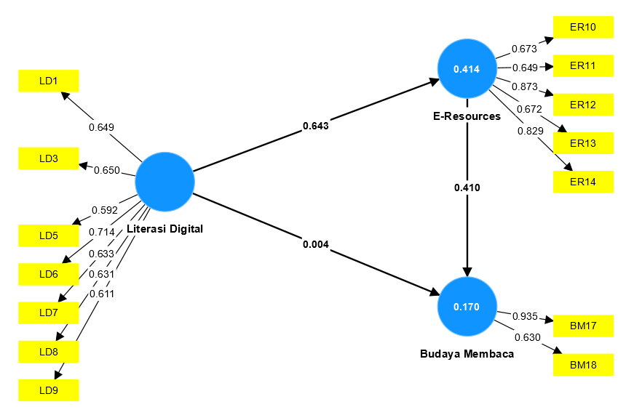

Penulis menghapus beberapa item dari ketiga construct, yaitu LD2, LD4, BM15, dan BM16. Dengan dihapusnya beberapa item tersebut maka dapat meningkatkan nilai composite reliability dan AVE, berikut tabelnya:

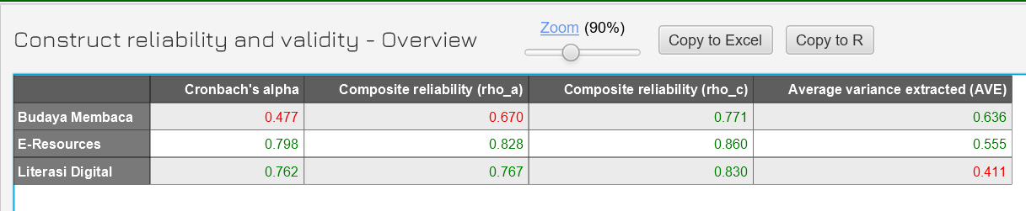

Berdasar tabel diatas, diketahui nilai composite reliability dan AVE dari Budaya Membaca berwarna hijau yang artinya sudah memenuhi syarat, tetapi nilai AVE dari Literasi Digital masih kurang dari 0,5 sehingga masih berwana merah. Meski demikian karena nilainya tidak terlalu jauh dari 0,5 maka penulis abaikan untuk menghindari kurangnya informasi yang didapat.

**Evaluasi Model Struktural**

Evaluasi dilakukan dengan melihat beberapa syarat lainnya, seperti nilai collinearity, uji hipotesis, dll. Berikut beberapa data yang digunakan untuk evaluasi model struktural.

1. **Nilai Collinearity**

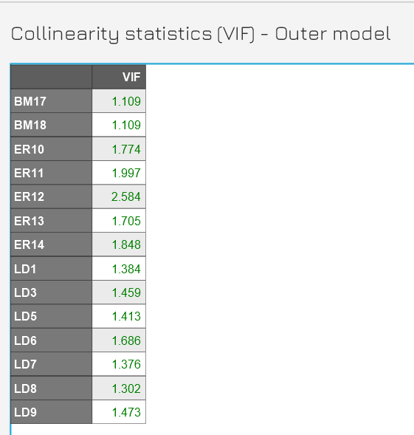

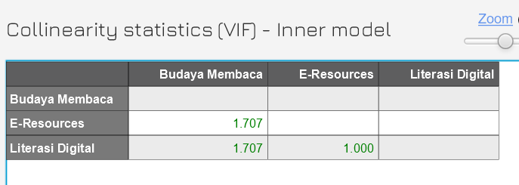

Nilai collinearity dilihat dari nilai VIF dengan syarat nilainya harus lebih besar dari 0,2 dan kurang dari 5. Berdasar tabel VIF di atas bahwa nilai VIF-nya berwarna hijau yang artinya sudah memenuhi syarat sehingga dapat dipertimbangkan untuk menghilangkan construct atau menggabungkan construct dengan construct lainnya menjadi satu construct.

1. **R Square**

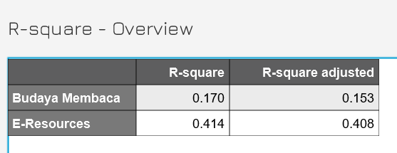

1. **F Square**

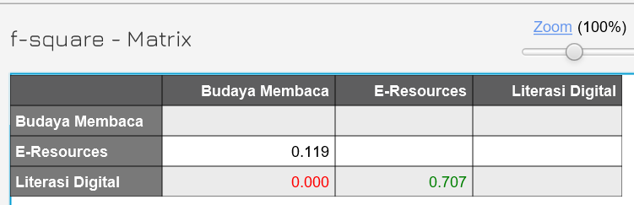

1. **Hasil Bootstrap**

Uji hipotesis dilakukan dengan cara melakukan bootstrapping dengan nilai minimum 5000 kali bootrstrapp dengan significant level 0,05. Berikut hasilnya:

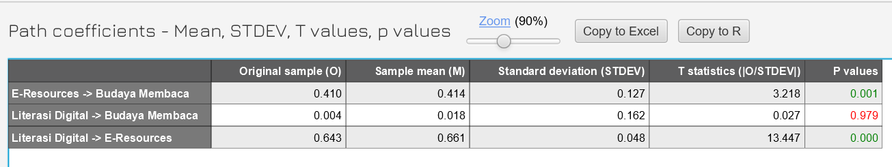

Berdasar tabel diatas, didapat bahwa nilai p-value dari Literasi Digital terhadap Budaya Membaca berwarna merah yang artinya nilainya tidak signifikan atau tidak berpengaruh. Sehingga dapat disimpulkan bahwa yang berpengaruhnya adalah:

1. Literasi Digital terhadap E-Resources, dan
2. Penggunaan E-Resouces terhadap Budaya Membaca